JC 系 列电 子 计 数 器 说 明 书
概 述
JC系列数显电子计数器是我公司突出的新一代预置式高性能计数器。该系列采用单片微机作为主控部件，具有计数准确、计数频率高、计数范围宽、轻触键盘操作、停电数据保存永久、加/减计数方式、多种控制输出方式、抗干扰性能强、外形美观等特点。  JC系列电子计数器可广泛应用于包装、印刷、制药、纺织、造纸、石油、化工、冶金等行业，作为计数显示和控制，也可作为转数、长度等参数的显示和自动控制，投放市场以来深受用户欢迎，并已配套出口。 |  | 型谱：  J C □ S – □  外形序列： 电源电压:  20：36×76(面框尺寸) A：12VDC、20～42VAC/DC  48：48×48 B：187～242VAC  72：72×72 C: 85～264VAC  80：80×160 单预置式
主要技术指标及功能
1.安装方式：盘装式或插座式安装。  2.功耗：4.5W；信号输入阻抗≥5KΩ  3.最高计数频率：高速：5000次/秒；中速：250次/秒；  低速：25次/秒。(信号占空比为1:1)  4.计数方式：加计数方式或减计数方式任选。  5.输入信号和应选计数频率:  ⑴.触点信号：继电器、行程开关、微动开关等,计数频率选低速(25次/秒)。  ⑵.无触点信号：接近开关、光电开关等，根椐要求计数频率选择低速、中速或高速。  ⑶.脉冲信号：TTL电路等。脉冲电压：低电平VL=0～1.3V,高电平VH=4.5V～30V。根椐要求计数频率选择低速、中速或高速。  6.计数控制输出方式：  模式：计米到达设定值后，控制触点输出，继续计米； |  | 模式：计米到达设定值后，控制触点输出，停止计米；  模式：计米到达设定值后，显示自动清零重新计米，控制触点输出，单稳延时时间到后停止输出；  (R)模式：计米到达设定值后，停止计米，控制触点输出，单稳延时时间到停止输出，显示自动清零重新计米。  7.抗干扰强度：3级（IEC801）。  8.断电保码/不保码可选择：数据保存时间＞10年。  9.复位(清零)方式:复位时计米器清零，触点输出释放。  ⑴.面板清零键复位；  ⑵.端子复位(RST,COM脚短接)，复位信号脉宽＞0.1S；  ⑶.单稳延时自动复位：0~99.9秒可设定(对应模式和)。  10.提供外接传感器电源：DC12V，电流值见表1。  11.控制输出触点容量：3A/250VAC（阻性负载）。  12.工作环境温度：0～50℃；相对湿度≤95%(不结露)。
规 格 表1
型号 | 计数范围 | 功能 | 输出电源  (供传感器) | 外形尺寸mm  (高×宽×深) | 开孔尺寸mm  (高×宽) | 插入深度(mm)
JC24S | 0~999999 | 有预置，计数频率、计数方式、计数输出方式、输出单稳延时时间、断电保码/不保码可选择设定。 | 12VDC/20mA | 24×48×62 | 22.5×45 | 58
JC20S | 0~999999 | 有预置，计数频率、计数方式、计数输出方式、输出单稳延时时间、断电保码/不保码可选择设定。 | 12VDC/20mA | 36×76×106(90) | 33×73 | 100(84)
JC48S | 0~99999 | 有预置，计数频率、计数方式、计数输出方式、输出单稳延时时间、断电保码/不保码可选择设定。 | 12VDC/30mA | 48×48×85 | 45×45 | 78
JC72S | 0~999999 | 有预置，计数频率、计数方式、计数输出方式、输出单稳延时时间、断电保码/不保码可选择设定。 | 12VDC/30mA | 72×72×75 | 68×68 | 65
JC80S | 0~999999 | 有预置，计数频率、计数方式、计数输出方式、输出单稳延时时间、断电保码/不保码可选择设定。 | 12VDC/60mA | 80×160×80 | 76×152 | 65
注：JC20S插座式仪表长度为106mm，插入深度为100，端子式仪表长度为90，插入深度为84。
面 板 布 局
JC20S面板 JC48S面板(JC72S面板布局如上图) JC80S面板
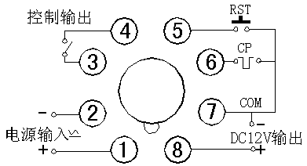端 子 接 线 图
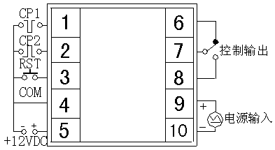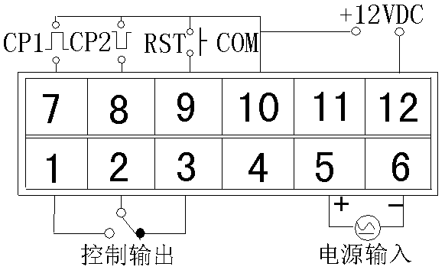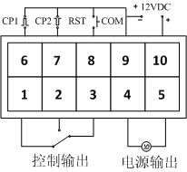
JC20S插座式端子接线图
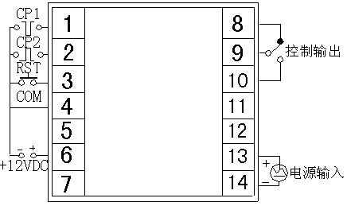JC24S端子接线图 JC20S盘装式端子接线图 (该表型CP端如未注明均为NPN型输入) JC48S端子接线图
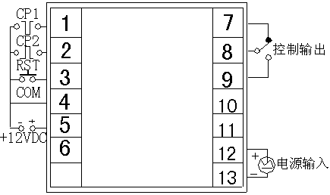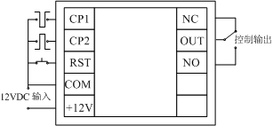
JC72S端子接线图 JC80S端子接线图 JC □ S- A型12VDC 供电接线示意图
注：JC □ S- A型12VDC供电接线图为示意图，供电时外部12VDC电源从“+12V”端和“COM”端输入（与其它电源供电不同），其接线见上图右下角的示意图。采用其它电源供电时，外部电源均从“电源输入”端输入，而“+12V”端为内部12VDC电源输出，供传感器使用。（此时禁止外部电源接到“+12V”端，否则将损坏仪表。）
操 作 方 法
1.预制计数值设定方法：  在计数状态，按“预置/参数”键且＜3秒进入预置计数器状态，预置灯“SET”亮，此时个位数值闪烁，按“”键，选择要修改的位使之闪烁，再按“▲”键，使闪烁的位置成从0→9之间的数值，预置值有效范围是0～999999（注：JC48S仪表有效范围为0～99999），预置值设定完毕并检查无误后，按“预置/参数”键且＜3秒，仪表自动退出预置设定状态，进入计数状态，预置指示灯灭。若预置值改变，按新预置工况运行，若预置值未修改，按原工况继续运行。  注：JC20S和JC24S仪表"▲"键与清零键共用，在计数状态时“▲/清零” 键为清零功能，在进入预置设定或功能参数设定状态时 |  | “▲/清零” 键为预置值修改或参数修改功能，不具有清零功能。  2.计数功能参数设定方法：  JC系列有软件锁、计数频率、加/减计数方式、断电保码/不保码、控制输出方式、输出单稳延时时间等六个功能参数由用户选择设定。按“预置/参数”键且 >三秒可进入功能参数设定状态，参数灯“PA”亮，屏幕显示软件锁，按“预置/参数”键且＜3秒依次可选择要修改的功能：  退出功能参数设定状态，具体功能参数修改方法见表2。
参数设定方法 表2
操作步骤 | 功能参数 |  | 屏幕显示 |  | 操作说明 | 具体说明
第一步 | 进入参数设定 |  | 按"预置/参数"键＞3秒，进入功能参数设定状态，参数灯“PRA”亮，进入参数设定状态。
第二步：  按“预置/参数”键且＜3秒,依次选择左边功能参数项，并按需修改各功能参数项 | ⑴ | 软件锁设定 |  | 按""键选择修改的位使之闪烁,再按"▲"键修改数值 |  | :预置值和参数值都能修改；  :预置值能修改，但参数值不能修改，软件锁本身除外；  :所有值均不能修改，软件锁本身除外。
第二步：  按“预置/参数”键且＜3秒,依次选择左边功能参数项，并按需修改各功能参数项 | ⑵ | 计数频率选择 |  | 按＂▲＂键，修改个位选择 |  | :表示最高计数频率为25次/秒；  :表示最高计数频率为250次/秒；  :表示最高计数频率为5000次/秒。
第二步：  按“预置/参数”键且＜3秒,依次选择左边功能参数项，并按需修改各功能参数项 | ⑶ | 计数方式选择 |  | 按＂▲＂键，修改个位选择 |  | :表示为加计数方式；  :表示为减计数方式。
第二步：  按“预置/参数”键且＜3秒,依次选择左边功能参数项，并按需修改各功能参数项 | ⑷ | 断电保码选择 |  | 按＂▲＂键，修改个位选择 |  | :断电后不保存计数值，上电从零开始计米（预置和功能参数不变）  :断电后保存计米值，重新上电从上次保存的计米值开始计米。
第二步：  按“预置/参数”键且＜3秒,依次选择左边功能参数项，并按需修改各功能参数项 | ⑸ | 控制输出方式 |  | 按＂▲＂键，修改个位选择 |  | 、、、代码表示的含义和动作方式请参见“主要技术指标及功能”第6条和表3。
第二步：  按“预置/参数”键且＜3秒,依次选择左边功能参数项，并按需修改各功能参数项 | ⑹ | 控制输出  单稳时间 |  | 按" "键选择修改的位使之闪烁,再按"▲"键修改数值 |  | 单位为秒，延时范围可选取0-99.9秒。  注：此功能只有在控制输出方式为或时才能设定，如为或则无此功能设定。
第三步 | ⑺ | 退出功能参  数设定状态 | 按上述方法依次对功能参数值设定完毕并检查无误后，再按“预置/参数”键且<3秒，仪表自动退出参数设定状态进入计数状态，参数灯“PA”灭。若参数值在原基础上未改变，按原工况继续运行；若参数值改变，则保存修改的参数值，计数值自动清零并按新设定功能参数重新运行。
输 出 动 作 方 式 表3
输出方式 | 加法方式 | 减法方式 | 计数到后的动作方式
 | 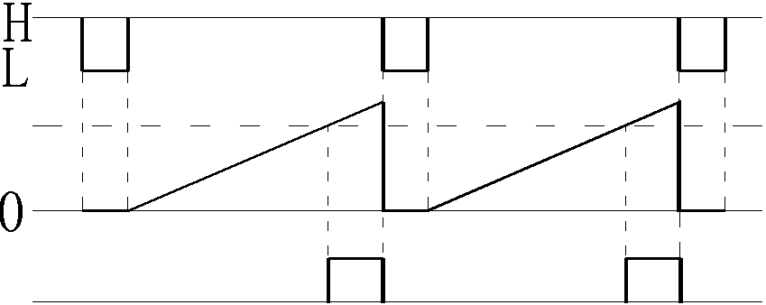RST  设定  输出 | 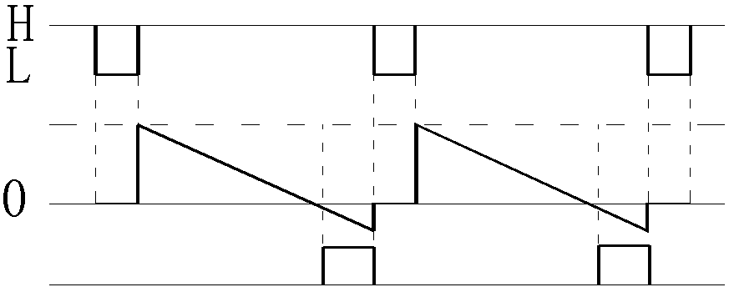RST  设定  输出 | RST为低电平(L)时处于复位状态，数码管全显示0，触点释放；RST为高电平(H)时处于计米状态，计米到达设定值后，控制触点输出，继续计米，直到RST再次处于复位状态。
 | 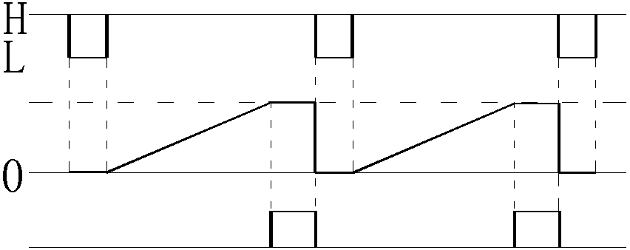RST  设定  输出 | 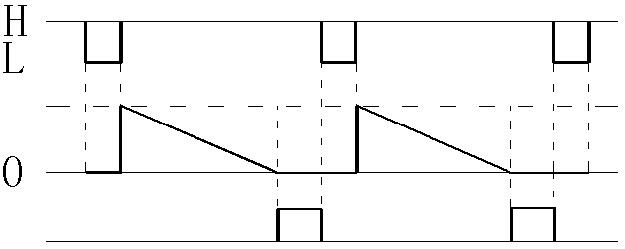RST  设定  输出 | RST为低电平(L)时处于复位状态，数码管全显示0，触点释放；RST为高电平(H)时处于计米状态，计米到达设定值，控制触点输出，停止计米，指示与输出维持到RST再次处于复位状态。
 | 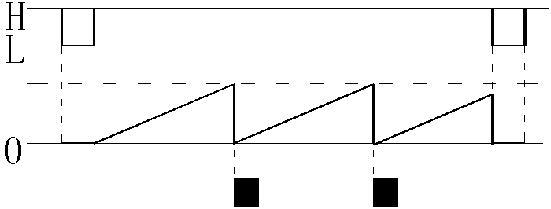RST  设定  输出 | 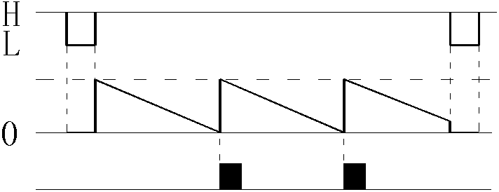RST  设定  输出 | RST为低电平(L)时处于复位状态，数码管全显示0，触点释放；RST为高电平(H)时处于计米状态，计米到达设定值后，显示自动清零重新计米，控制触点输出，单稳延时时间到后停止输出。
 | 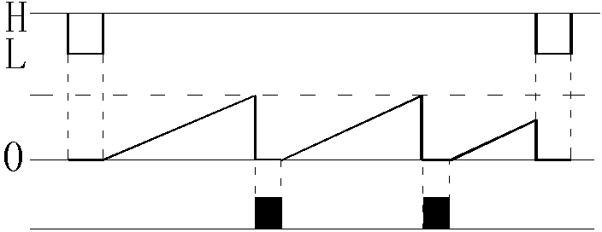RST  设定  输出 | 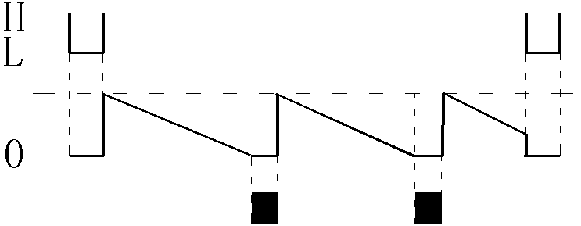RST  设定  输出 | RST为低电平(L)处于复位状态，数码管显示0，触点释放；RST为高电平(H)处于计米状态，计数到达设定值停止计米，控制触点输出，单稳延时时间到停止输出，显示自动清零重新计米。
注： 单稳延时输出(0~99.9秒设定) 保持自身状态输出
使用说明及注意事项
1.严格按仪表壳体上的端子接线图接线。所用电源电压与计米器额定电压应相符。  2.传感器引线与计米器的连接应可靠，在强电磁干扰环境中应使用屏蔽线，且信号连线应避免与电源线、控制线贴近平行铺设。  3.应根据需要合理选用传感器并正确接线:  ⑴ NPN型传感器计数信号输入(CP1负脉冲输入)或触点计数信号输入接线方法见右前图。  ⑵ PNP型传感器计数信号输入(CP2正脉冲输入)或触点计数信号输入接线方法见下图。 |  | +12V  CP2  COM  控制  电路  控制  电路  NPN型传感器  PNP型传感器  触点输入  触点输入  0V  0V  +12V  CP1  COM  4.COM端子为公共地，也是输出电源0V端。  5.触配点传感器应选低速(0~25Hz)计数频率。  6.通电后先根椐需要选择计数频率，然后进入正常的计数状态。

